المملكة العربية السعودية. |  |  | أسئلة الاختبار النهائي (الفصل الدراسي الثالث) للعام الدراسي 1444هـ |  |  | المادة: علوم
وزارة التعليم. |  |  |  |  |  | الصف: سادس ابتدائــي
إدارة تعليم |  |  |  |  |  | التاريخ: 1 /12 /1444هـ
مكتب تعليم |  |  |  |  |  | اليوم: الأثنيــــــــــن
مدرسة |  |  |  |  |  | عدد الصفحات: 3
 |  |  |  |  |  | الزمن: ساعة ونصف.
اسم الطالبــــــــــة: .................................................... |  |  |  | رقم الجلـــــــوس: .....................................................
رقم السؤال | الدرجة التي حصلت عليها الطالبة |  |  | المصححة | المراجعة |  | المدققة
 | رقمًا | كتابة
الأول |  | فقط لا غير
الثاني |  | فقط لا غير
الثالث |  | فقط لا غير
المجموع |  | فقط لا غير
- السؤال الأول (أ) اكتبي المصطلح العلمي المناسب أمام العبارات الآتية
10
(الكهرباء الساكنة – السبيكة – الرفع المغناطيسي – السرعة – الكواشف)
- تراكم جسيمات مشحونة على سطوح الأجسام. | ...........................
- تسمى المادة التي يتغير لونها عند وجود الحمض أو القاعدة. | ...........................
- حاصل قسمة التغير في المسافة على الزمن يسمى. | ...........................
- رفع الأجسام اعتمادًا على قوى التنافر المغناطيسي تسمى. | ...........................
- . مخلوط مكون من فلز أو أكثر ممزوج مع مواد صلبة أخرى. | ...........................
- السؤال الأول(ب) أجيبِ حسب المطلوب منكِ:
- ما نوع الدائرة الكهربائية التي أمامك؟  ......................................................................  - سمّي مكونات الدائرة الكهربائية على الرسمة حسب الأسهم المشار إليها. | 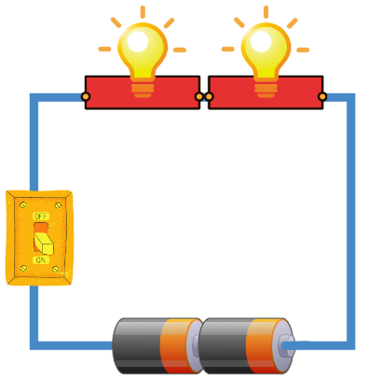  .........................  ......................  ...................
- ما نوع التفاعل في المعادلة الكيميائية؟  ..................................................................... | 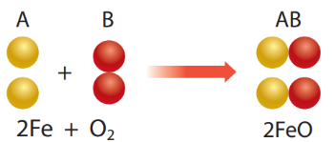
السؤال الثاني: اختاري الإجابة الصحيحة لكل فقرة من الفقرات التالية.
20

1- أي مـمّـا يأتي ليس من الخواص الفيزيائية للمادة؟
(أ) القابلية للاشتعال | (ب) القساوة | (ج) الكثافة | (د) درجة الغليان
2- ما نوع المخلوط المكون من الملح والماء؟
(أ) مخلوط متجانس | (ب) مخلوط غير متجانس | (ج) سبيكة | (د) مادة غروية
3- أي الخيارات الآتية صحيح عندما يوضع الحمض والقاعدة معًا؟
(أ) ينتجان ملح وماء | (ب) لا يتفاعلان | (ج) يصبح الحمض أقوى | (د) تصبح القاعدة أقوى
4- أين تقع المواد المتعادلة على مقياس الرقم الهيدروجيني؟
(أ) 7 | (ب) 2 | (ج) صفر | (د) 14
5-ماذا تحدد السرعة المتجهة
(أ) السرعة والاتجاه | (ب) السرعة والكتلة | (ج) السرعة والحجم | (د) الكتلة والاتجاه
6- وحدة قياس القوة هي:
(أ) نيوتن | (ب)م /ث | (ج) م/ث² | (د) الجرام
7- كيف يمكن زيادة قوة جذب المغناطيس الكهربائي؟
(أ) زيادة عدد لفات السلك | (ب) استخدام سلك غير معزول حول المسمار | (ج) وضع عود خشب بدل المسمار | (د) استخدام بطارية واحدة
8-ما الذي يحمي المنازل من التيار الكهربائي الكبير؟
(أ) المقابس | (ب) القواطع الكهربائية | (ج) المقاومات | (د) مصادر الكهرباء
9- يحدث تحول في الطاقة في المحرك الكهربائي من:
(أ) نووية إلى كهربائية | (ب) كهربائية إلى حركية | (ج) إشعاعية إلى كهربائية | (د) حرارية إلى ميكانيكية
10- يستعمل ........................... في السدود لإنتاج الكهرباء.
(أ) المحرك الكهربائي | (ب) المولد الكهربائي | (ج) المراوح الكهربائية | (د) الجرس الكهربائي

قناتي علوم متوسط : https://t.me/Sciences_20
قناتي علوم ابتدائي: https://t.me/Sciences_203

- السؤال الثالث: ضعي علامة (✓) أمام العبارة الصحيحة و (Χ) أمام العبارة الخاطئة:
10
- كلما كانت خطوط المجال المغناطيسي قريبة من بعضها كانت القوى المغناطيسية أكبر. | ( )
- من خصائص الفلزات أنها لامعة وقابلة للثني بسهولة وتوصل الحرارة والكهرباء. | ( )
- القوة المعاكسة للحركة تسمى قوة الاحتكاك. | ( )
- الغازات ليس لها شكل محدد وجزيئاتها في حركة مستمرة. | ( )
- المواد التي تنتج عن التغير الكيميائي تسمى المواد الناتجة. | ( )
- تقاس المقاومة الكهربائية بوحدة تسمى أوم (Ω). | ( )
- عناصر العمود (17) في الجدول الدوري تسمى الغازات النبيلة. | ( )
- ينص قانون نيوتن الأول على (لكل قوة فعل قوة رد فعل مساوية لها في المقدار معاكسة لها في الاتجاه ). | ( )
- من الطرق المستخدمة لفصل المخاليط المغناطيسية والتبخر فقط. | ( )
- يمكن حساب حجم جسم غير منتظم الشكل عن طريق ضرب الطول × العرض × الارتفاع. | ( )

انتهت الأسئلة
النجـاح لعبة الطلاب الأذكياء، أتمنى لكن كل التــوفيق
معلمة المادة: مها الحربي

